ЛАБОРАТОРНА РОБОТА № 7

“НЕЙРОМЕРЕЖЕВА СИСТЕМА ОПТИМІЗАЦІЇ ПРОЦЕСА З ПРОГНОЗОМ”

Цель работы: исследование эффективности использования нейросетевого управления с оптимизацией прогноза.

Программа работы
- Предварительная подготовка к работе.
- Исследование структуры и параметров имитационной модели нейросетевой системы оптимального управления с прогнозом.
- Исследование структуры и параметров средств разработки нейросетевой системы управления.
- Исследование эффективности нейросетевой системы оптимального управления с прогнозом.

Этапы работы
- Предварительная подготовка к работе
Используя конспект лекций и литературу усвоить основы теории оптимального управления с прогнозом, теории нейронных сетей и принципы построения нейросетевых регуляторов [1, с.426-444; 2, разд. 4-6; 3, с. 45-102; 4, с. 214-224, 272-286; 5].

2. Исследование структуры и параметров имитационной модели нейросетевой системы оптимального управления с прогнозом.
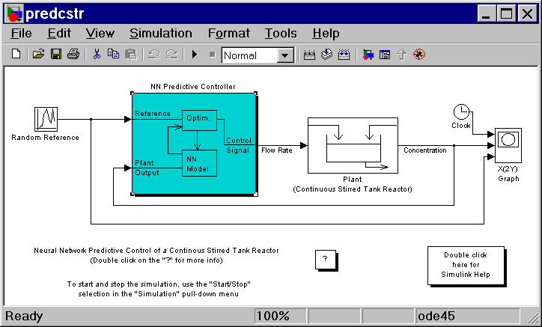
Загрузите Matlab 6.5. Пройдите путь Start/Demos/Toolboxes/Neural Network/Control Systems/Predictive Control of a Tank Reactor, выполните Open this model и перед Вами откроется имитационная модель

Данная модель позволяет исследовать управление смесительным реактором на основе оптимизации прогноза его поведения, получаемого с помощью нейросетевой модели этого реактора. Система предназначена для обеспечения оптимального по точности управления в соответствии с заданиями, формируемыми в блоке Random Reference. Управляющим воздействием (выходом прогнозирующего регулятора) является подача технологической жидкости, а выходом реактора (входом регулятора) – концентрация компонентов этой жидкости.

- Исследование структуры и параметров средств разработки нейросетевой системы управления.
Имитационная модель смесительного реактора имеет нелинейный характер и включает квадратичное звено с интеграторами в прямой ветви, а также степенное звено в обратной связи. Кроме того, она имеет три смесителя и задатчики концентрации компонентов технологической жидкости.
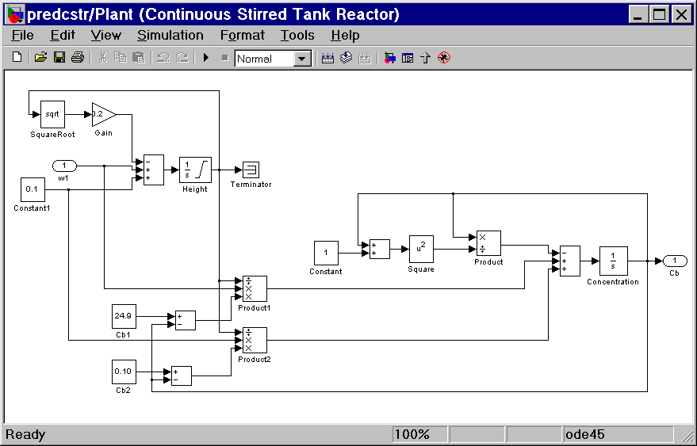
Графический интерфейс пользователя является диалоговой средой для разработки интеллектуальных систем управления (СУ) с прогнозирующими нейросетевыми моделями объектов управления (ОУ).
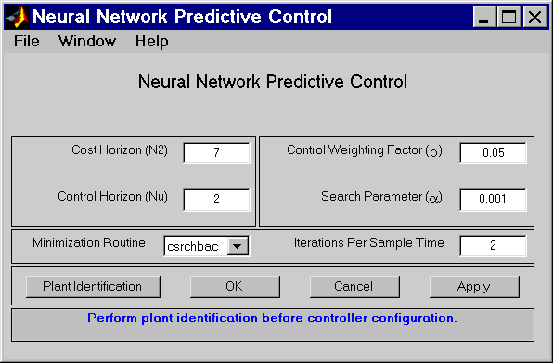
Разработка прогнозирующей системы управления включает два этапа:
- идентификацию нейросетевой модели ОУ;
- разработку нейросетевого регулятора, использующего прогнозирующую модель ОУ.
Меню интерфейса обеспечивает опции для установки и выбора конфигурации системы управления.
Контроллер прогнозирующего нейросетевого регулятора является алгоритмом оптимизации, который использует нейросетевую модель ОУ, чтобы предсказывать его будущее поведение на некотором интервале упреждения. Таким образом сигнал управления оптимизирует поведение ОУ в будущем (на интервале упреждения).
Интерфейс имеет следующие настраиваемые параметры целевой функции:
- оценка интервала упреждения (cost horizon N2): квадратичная ошибка между выходом ОУ и сигналом задания, минимизированная на интервале упреждения;
- регулируемый интервал упреждения (Controll horizon): квадратичное приращение управления, минимизированное на интервале упреждения;
- фактор веса управления (control weighting factor): здесь квадрат приращения управления умножается на константу. При этом система управления стабилизирует ОУ на увеличенном интервале упреждения;
- программа минимизации: позволяет выбрать линию поиска оптимального решения;
- параметр поиска альфа: определяет скорость поиска (уменьшения шага в итерации) алгоритма оптимизации. Должен быть много меньше 1;
- итерации за такт времени: определенное количество итераций алгоритма оптимизации, которое выполняется на каждом дискретном интервале времени.
При разработке системы управления вначале необходимо корректно идентифицировать ОУ. Для этого нажмите кнопку Идентификации Объекта и откроется окно:
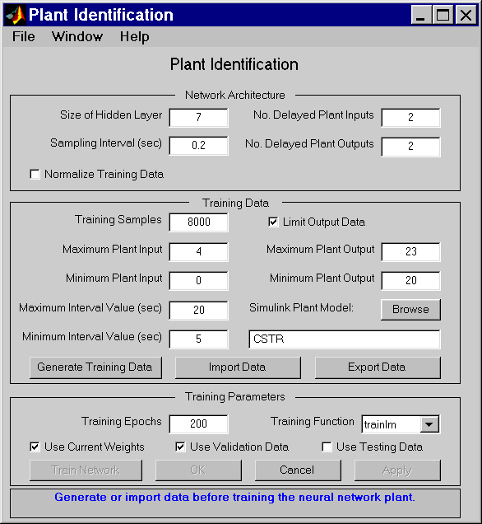
В этом интерфейсе необходимо задать границы (мax/мin) изменения амплитуд переменных и интервалов, в пределах которых задание постоянно, а также количество задержек по входу и выходу ОУ.
Результаты идентификации ОУ приведены ниже.
Тестовые данные для идентификации прогнозирующей нейросетевой модели химического реактора имеют вид.

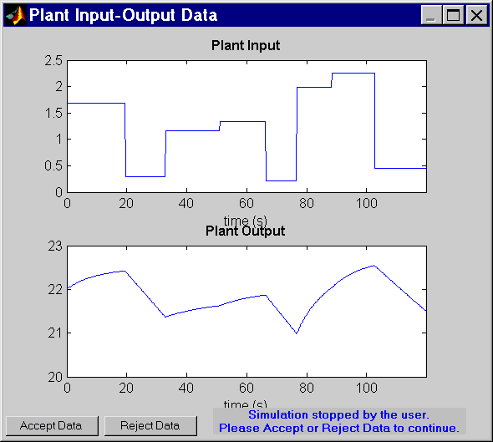
Результаты обучения (ошибки обучения) нейросетевой модели.
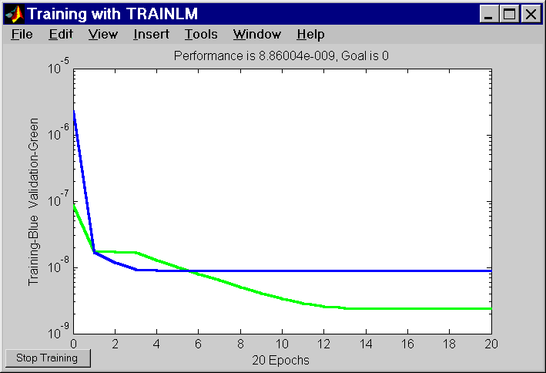

Ниже приведены два примера обучения модели на двух сегментах данных.
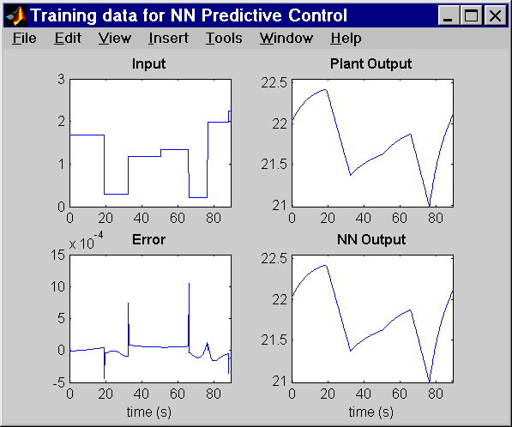

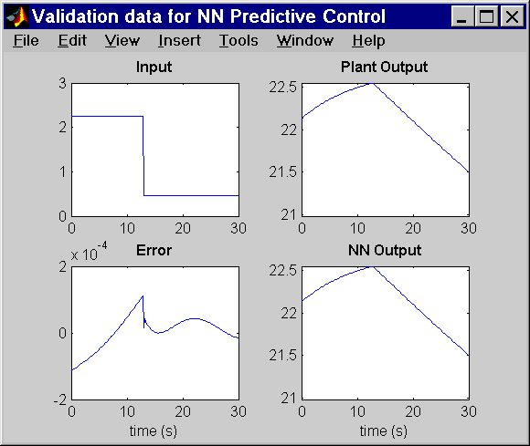

После того, как Вы выберете кнопки Apply в любом окне, Вы можете сымитировать ОУ. Возвращайтесь к окну Simulink и выбирайте Старт подменю Моделирования, чтобы запустить моделирование.

Результаты оптимального управления химическим реактором с прогнозом представлены ниже.

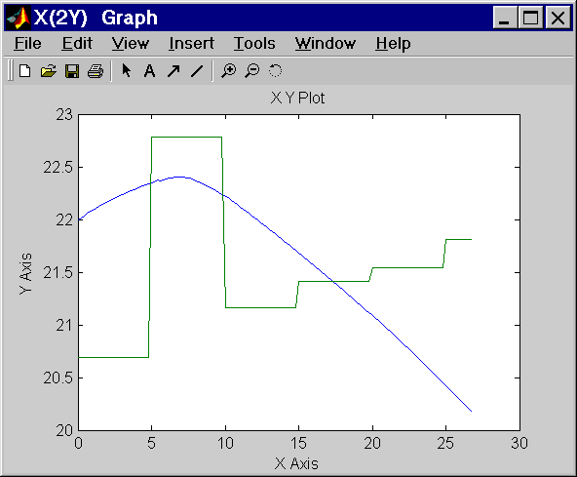
Если качество управления неудовлетворительное, то необходимо вернуться назад и повторно обучить (дообучить) модель ОУ и/или изменить параметры его нейросетевой системы управления.

- Исследование эффективности нейросетевой системы оптимального управления с прогнозом.
4.1. Установите в имитационных моделях:
- реактора: величину коэффициента обратной связи Gain=0.1+PN/50 и значение концентрации первого компонента технологической жидкости Cb1=24.3+PN/10, где PN – порядковый номер студента в списке группы;
- системы: параметры задания концентрации Random Reference – min=20+PN/20 и max=22.5+PN/20 с длительностью задания Sample time=15+PN.
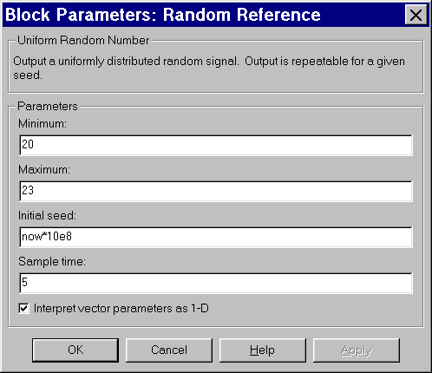
  - Для установленных исходных данных выполните моделирование нейросетевой системы оптимального управления с прогнозом:
- с необученной системой;
- с идентификацией реактора и обучением системы с исходной архитектурой и параметрами;
- с идентификацией реактора и обучением системы с измененной архитектурой и параметрами (изменения архитектуры и параметров проводить с целью повышения качества управления - уменьшения ошибки управления).
  - Для каждого режима моделирования зафиксировать параметры и результаты моделирования, а также оценить качество управления.

Требования к оформлению отчета
Отчет должен содержать:
- Наименование и цель работы.
- Структуру системы оптимального управления с прогнозом.
- Параметры режимов и результаты моделирования.
- Выводы по качеству управления для каждого режима моделирования с анализом архитектуры и параметров системы оптимального управления.

Контрольные вопросы
- Что такое оптимальное управление с прогнозом?
- Что такое функционал качества управления?
- Что такое нейронная сеть?
- Какие области применения имеют нейронные сети?

Список литературы
- Справочник по теории автоматического управления/ Под ред. А.А.Красовского. – М.: Наука, 1987. – 712 с.
- Клиначев Н.В. Теория систем автоматического регулирования. Учебно-методический комплекс. – Челябинск, 2005.
- Круглов В.В., Дли М.И., Голунов Р.Ю. Нечеткая логика и искусственные нейронные сети. – М.: Физматлит, 2001. – 224 с.
- Дьяконов В., Круглов В. Математические пакеты расширения Matlab. Специальный справочник. – С.-Пб.: Питер, 2001. - 480 с.
- MathWorks Release 14. MATLAB 7. – http: www.mathworks. com/products /new_ products/ R14_transition. html.

